**國立中央大學法律與政府研究所碩士在職專班**

**113學年度新生座談會邀請函**

同學您好：

展信愉快，歡迎您加入國立中央大學法律與政府研究所碩士在職專班，本專班將訂於113年9月7日（六）上午10: 30舉行「新生座談會」，會中將說明本所的學習環境與資源，協助瞭解研究歷程與願景，謹此誠摯邀請您參與。本次活動流程安排如下：

時間：113年9月7日（六）上午10:30

地點：國立中央大學客家學院1樓116室

流程：

|  |  |
| --- | --- |
| 時間 | 事項 |
| 10:00 ~10:30 | 報到 |
| 10:30 ~ 11:00 | 師長致詞 / 本所簡介及課程說明 |
| 11:00 ~ 11:30 | 新生介紹 |
| 11:30 ~ 12:00 | Q&A (會後備有餐盒) |

所長 許雲翔 敬邀

113年7月29日

備註：

* 為期活動順利進行及統計參加人數統計。擬參與本次活動者，請於113年 8月30日（五）前線上報名，以利活動後續之安排，謝謝！

線上報名請點連結：<https://forms.gle/zZDwFATBFdUF1tEL8>

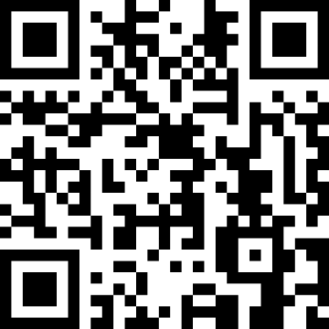

* 交通方式：請參考<https://www.ncu.edu.tw/tw/pages/show.php?top=1&num=56>
* 停車資訊：當日可感應車牌入校，活動結束後本所提供停車優惠券。

如有疑問煩請於上班時間內電洽 03-4227151#33417。